2.10. Методы построения разностных схем для задач математической физики. Интегро-интерполяционный метод.

Аппроксимация дифференциальных задач может проводиться несколькими способами. Например, аппроксимация с помощью рядов Тейлора или аппроксимация по методу конечных объемов (интегро-интерполяционный метод).
Окружим узел под номером i на оси x прямоугольным параллелепипедом, так что границы его проходят между узлами i и i+1 - обозначим i+0.5 и между узлами i-1 и i - обозначим i-0.5
Запишем закон сохранения в интегральной форме.

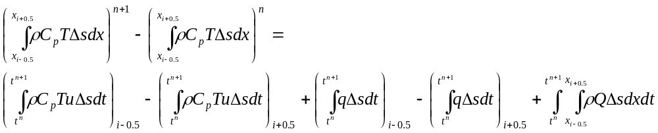

Приближенно записывая каждый интеграл, получим

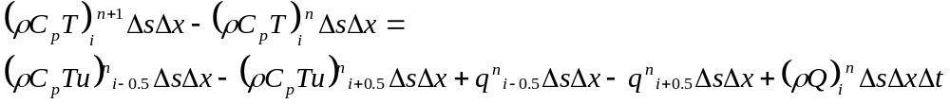
Получим,

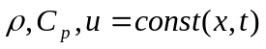
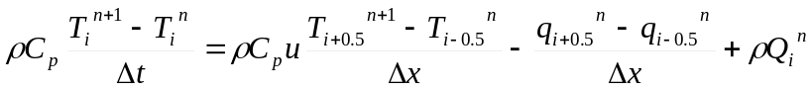

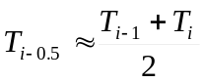
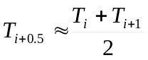
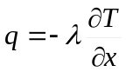
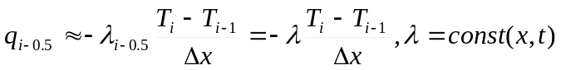
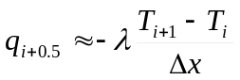
Получим
